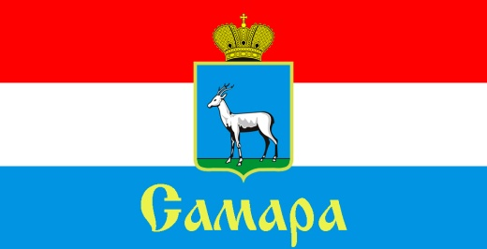
СОВЕТ ДЕПУТАТОВ
ЖЕЛЕЗНОДОРОЖНОГО ВНУТРИГОРОДСКОГО РАЙОНА ГОРОДСКОГО ОКРУГА САМАРА

443030, г. Самара, ул. Урицкого, 21, Тел.(846) 310-34-44

РЕШЕНИЕ
от «27» октября 2020г. № 19

О внесении изменений в Положение «О порядке участия Железнодорожного внутригородского района городского округа Самара в организациях межмуниципального сотрудничества», утвержденное Решением Совета депутатов Железнодорожного внутригородского района городского округа Самара от 15 ноября 2016 № 64

Рассмотрев представленный Главой Железнодорожного внутригородского района городского округа Самара проект решения Совета депутатов Железнодорожного внутригородского района городского округа Самара «О внесении изменений в Положение «О порядке участия Железнодорожного внутригородского района городского округа Самара в организациях межмуниципального сотрудничества», утвержденное Решением Совета депутатов Железнодорожного внутригородского района городского округа Самара от 15 ноября 2016 № 64, в соответствии с Федеральным законом от 6 октября 2003 года № 131-ФЗ «Об общих принципах организации местного самоуправления в Российской Федерации», Уставом Железнодорожного внутригородского района городского округа Самара Самарской области, Совет депутатов Железнодорожного внутригородского района городского округа Самара
РЕШИЛ:

1. Внести в Положение «О порядке участия Железнодорожного внутригородского района городского округа Самара в организациях межмуниципального сотрудничества», утвержденное Решением Совета депутатов Железнодорожного внутригородского района городского округа Самара от 15 ноября 2016 № 64 (далее - Положение), следующие изменения:

1.1. В пункте 3.2 статьи 3 Положения слова «Председатель Совета депутатов Железнодорожного внутригородского района» заменить словами «Глава Железнодорожного внутригородского района» в соответствующем падеже.

1.2. В пунктах 4.2, 4.3 статьи 4 Положения слова «Председатель Совета депутатов Железнодорожного внутригородского района» заменить словами «Глава Железнодорожного внутригородского района» в соответствующем падеже.

1.3. В пункте 5.2 статьи 5 Положения слова «Председателем Совета депутатов Железнодорожного внутригородского района» заменить словами «Главой Железнодорожного внутригородского района».

1.4. В статье 6 Положения:
1.4.1. В пункте 6.2 слова «Председателем Совета депутатов Железнодорожного внутригородского района» заменить словами «Советом депутатов Железнодорожного внутригородского района».
1.4.2. Дополнить пунктами 6.2.1, 6.2.2. следующего содержания.
«6.2.1. Соглашение об изменении или расторжении межмуниципального соглашения (договора) подписывается Главой Железнодорожного внутригородского района городского округа Самара в соответствии с действующим законодательством.
6.2.2. Решение о выходе из состава соучредителей межмуниципального печатного средства массовой информации принимается Главой Железнодорожного внутригородского района городского округа Самара.».
1.4.3. В пункте 6.3 Положения слова «Главы Администрации Железнодорожного внутригородского района» заменить словами «Главы Железнодорожного внутригородского района».

2. Официально опубликовать настоящее Решение.

3. Настоящее Решение вступает в силу со дня его официального опубликования.

Глава Железнодорожного
внутригородского района В.В. Тюнин

Председатель
Совета депутатов Н.Л. Скобеев

